

СОВЕТЫ РОДИТЕЛЯМ

ПО ФОРМИРОВАНИЮ ОСНОВ
ФИНАНСОВОЙ КУЛЬТУРЫ
У РЕБЕНКА



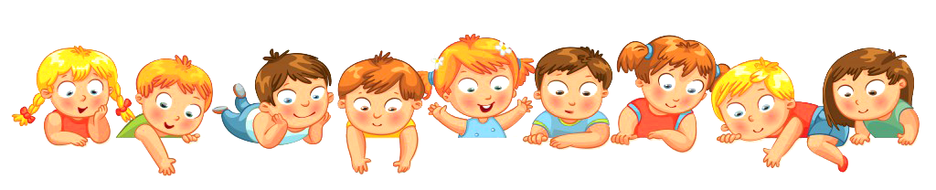

ДОРОГИЕ МАМЫ И ПАПЫ, БАБУШКИ И ДЕДУШКИ!

Вы, конечно, заметили, что в старшем дошкольном возрасте у ребенка появляются новые интересы: он чаще задает вопросы, на которые порой взрослому нелегко ответить; активно обсуждает все происходящее вокруг и, что совсем неожиданно, проявляет интерес к такой сложной сфере, как экономика.
С экономикой ребенок сталкивается постоянно: когда идет с мамой в магазин, где просит купить понравившуюся ему игрушку; когда с папой в сберкассе вносит плату за квартиру, газ и свет; когда бабушка с дедушкой дарят на день рождения деньги...
Специалисты считают, что неверно и опасно полагаться на стихийное усвоение знаний об окружающей жизни, и в частности – о финансово-экономических отношениях.
К 6 годам у ребенка формируется способность к аналитическо-синтетической деятельности, начинают закладываться основы логического мышления, ребенок усваивает эталоны, вырабатывает свои правила поведения в мире экономических ценностей, свои способы действий и приобретает жизненный опыт.
В связи с этим, уже в старшем дошкольном возрасте необходимо формировать у детей первичные экономические представления и компетенции; развивать экономическое мышление; воспитывать социально-личностные качества и ценностные ориентиры, необходимые для рационального поведения в сфере экономики.
Приобщая дошкольника к экономике, мы помогаем ему стать самостоятельным, учим ценить свой труд, отличать истинные ценности от мнимых. Ребенок вырастет социально - адаптированной личностью.

ПРАКТИЧЕСКИЕ СОВЕТЫ ПО ФОРМИРОВАНИЮ ФИНАНСОВОЙ ГРАМОТЫ
У ДЕТЕЙ ДОШКОЛЬНОГО ВОЗРАСТА

ФОРМИРУЙТЕ У ДЕТЕЙ РАЗУМНЫЕ ПОТРЕБНОСТИ

- Расскажите ребенку, какие потребности есть в вашей семье. Объясните, что в первую очередь деньги, которые вы зарабатываете, необходимо тратить на удовлетворение основных потребностей: оплата коммунальных счетов, покупка продуктов, одежды и др.
- Составьте вместе с ребенком схему-коллаж, наглядно изображающую потребности семьи и предметы их удовлетворения (потребность в еде – продукты, потребность в жилье – оплата коммунальных расходов, потребность в одежде – вещи и т. п.).
- Слушая детские «Я хочу», чаще спрашивайте: «А зачем тебе это?». Постройте диалог так, чтоб ребенок понял, что оплата счетов по коммунальным услугам и покупка продуктов, лекарств – куда важнее желаний ваших или его.
- Планируя посещение супермаркета, привлекайте ребенка к подготовке к этому походу. Заранее продумайте покупки, обсудите это с ребенком. Вместе с ним вырежьте и приклейте на лист бумаги картинки товаров, которые нужно купить. Придя в супермаркет, попросите ребенка найти на полках то, что вы планировали приобрести. Пусть он научится выбирать, анализировать существующие альтернативы между хорошим и плохим, между дорогим и дешевым и т.д. Ребенок, путешествуя по супермаркету, по картинкам отслеживает, что вы кладете в корзину. Это отвлечет его от полок с красивыми игрушками, а вас избавит от капризов и незапланированных трат. Придя домой, разберите то, что вы купили вместе с ребенком, и еще раз попросите его проговорить, для чего это необходимо (какую потребность удовлетворяет этот товар). Похвалите ребенка за оказанную вам помощь.

УЧИТЕ ДЕТЕЙ ВИДЕТЬ СВЯЗЬ
МЕЖДУ ТРУДОМ И ДЕНЬГАМИ
- Ребенок должен понимать, что деньги просто так никто не дает.
- Расскажите ребенку о своей профессии, где вы работаете, чем занимаетесь. Если существует возможность, возьмите ребенка с собой на работу, познакомьте со своими коллегами, объясните, как важен труд каждого работника в общих результатах, которых вы достигли. Не следует скрывать и негативные стороны профессии, например: «У редактора, ученого, писателя, архитектора устают глаза, ему много приходится читать, писать, работать с чертежами; у полицейского – очень опасная работа» и т. д. У ребенка должно складываться объективное, реальное представление о той или иной профессии.
- Играйте с ребенком «В профессии». Выполняя работу по дому, предложите ребенку на время «стать тележурналистом» и подготовить передачу «Полезные советы». Пусть он возьмет у вас интервью на темы: «Как приготовить вкусный суп», «Как пришить пуговицу», «Как почистить ковер?» и др.
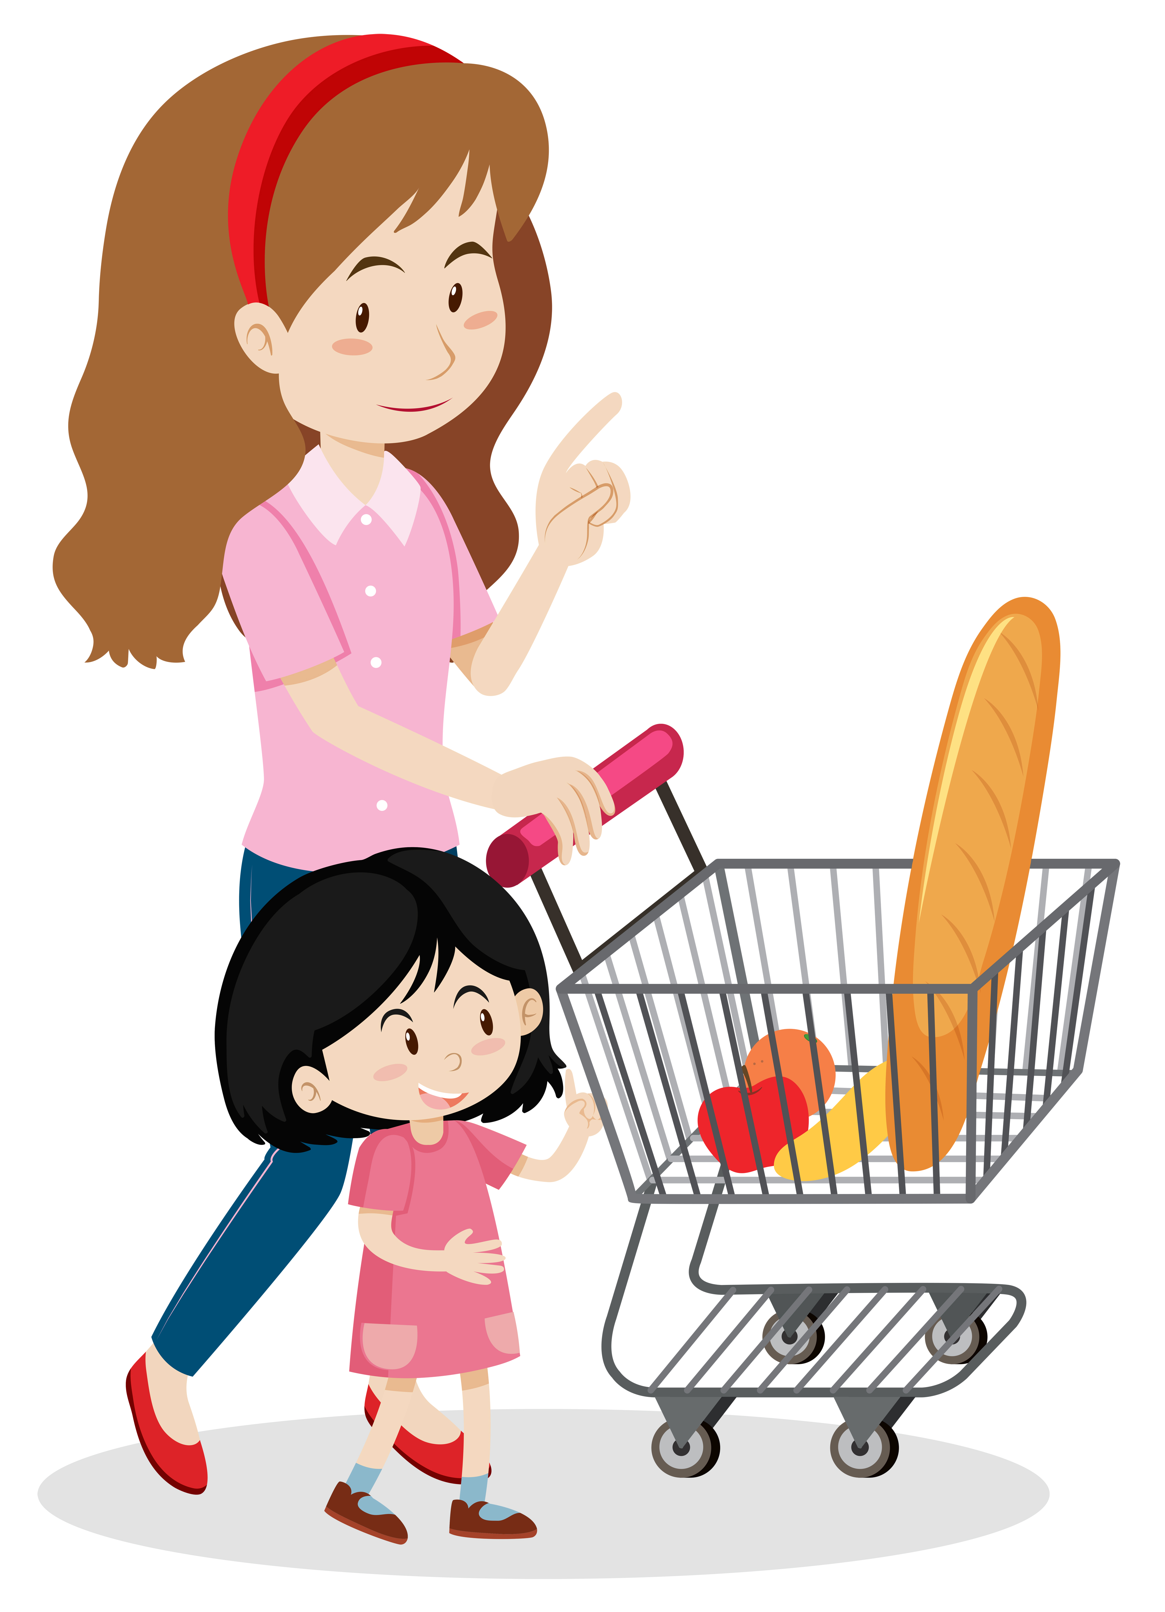
УЧИТЕ РЕБЕНКА ВЫБИРАТЬ И ПОКУПАТЬ ТОВАР

- Совершите с ребенком совместный поход в крупный магазин. Покажите ему, где находятся различные товары: хлебобулочные, молочные, канцелярские, игрушки и т.п. Обратите его внимание на разнообразие форм, размеров, яркость оформления товарной продукции: сок в маленьких пакетиках и в больших, в банках, в бутылках. Хлеб: белый, темный, маленький и большой (кирпичиком и круглый). Объясните, что нужно выбирать именно тот товар, который вам нужен, обращая внимание на цену, срок годности, качество.
- Расскажите ребенку, что надо разумно подходить к количеству покупаемого товара, приобретать ровно столько, сколько требуется. Даже если товар недорогой, его не нужно покупать много, так как он может испортиться.
- Обратите внимание ребенка на то, как можно расплатиться за покупки: наличными деньгами или при помощи карточки. Расскажите, какие преимущества имеет каждый способ оплаты (при оплате по карточке – не требуется сдача, оплата наличными деньгами заставляет рассчитывать средства, так как карманная наличность всегда ограничена).
- Перед походом в магазин обсудите с ребенком, что вы будете покупать. Покажите ему еженедельные рекламные буклеты с товаром, который продается в магазине, и расскажите, как можно сэкономить деньги, покупая товары со скидкой.

УЧИТЕ РЕБЕНКА СЧИТАТЬ ДЕНЬГИ


- Поручите ребенку собирать ваши мелкие монеты и складывать в баночки (коробочки). Вместе с ребенком подсчитайте деньги, которые он собрал за неделю. Расскажите, что можно купить за эту сумму. Поговорите с ребенком о том, что любые деньги выплачены за труд и к ним следует относиться с уважением. Объясните ему смысл пословицы «Копеечка к копеечке – рубль набегает».
- Чаще берите ребенка с собой в магазин за покупками. Так дети будут знать стоимость окружающих вещей и поймут, что все продукты, одежда, игрушки оплачиваются деньгами, полученными родителями за труд.
- Не оставляйте без внимания испорченные ребенком одежду, книжки, игрушки. Отсчитайте и покажите ребенку сумму денег, которую вы потратили, чтобы приобрести ту или иную испорченную вещь. Объясните, что новая покупка этой вещи потребует такого же количества денег. Малыш не должен привыкать к тому, что все, что ломается, тут же заменяется новым. Ребенку должна стать очевидна причинно-следственная цепочка: он испортил вещь, и теперь ее у него нет. Предложите ребенку вместе починить испорченное.

УЧИТЕ РЕБЕНКА ПЛАНИРОВАТЬ СЕМЕЙНЫЙ БЮДЖЕТ

- Составьте совместно с ребенком таблицу семейных расходов за неделю (месяц). Таблица может включать в себя разделы: продукты питания, сладости, одежда, коммунальные услуги, игрушки, проезд, лекарства, крупные покупки и развлечения.
- Чтобы ребенку было интереснее, обозначьте каждый раздел таблицы рисунком-символом.
- Заполняйте таблицу ежедневно. Например, если вы покупали молоко, хлеб, масло, пусть ребенок приклеит звездочку в разделе «Продуты питания». Купили игрушку, книгу – звездочку в разделе «Игрушки».
- В конце недели подведите итоги. На что больше всего расходовалось денег? Какие разделы оказались пустыми?
- Вместе с ребенком сделайте вывод о том, что на крупные покупки необходимо экономить.
- Разработайте вместе с ребенком и запишите правила или советы «Как можно сэкономить семейный бюджет?».

ЭКОНОМИЧЕСКИЙ СЛОВАРИК

Банк – кредитно-финансовое учреждение, осуществляющее операции, связанные с накоплением денежных средств, посредничеством в платежах, кредитованием.
Банкнота – вид бумажных денег.
Валюта – денежная единица страны.
Вклад – деньги, хранящиеся в банках.
Возможности – это то, что человек может получить, сделать, добиться.
Деньги – особый универсальный товар, который измеряет стоимость других товаров или услуг.
Доходы семьи – это деньги или материальные ценности, полученные членами семьи.
Жизненно важные потребности – это то, без чего человек не может жить (пища, солнце, воздух, вода, жилье, одежда).

Зарплата – это деньги, получаемые за работу. Зарплата – это оплата труда за месяц, за неделю или день.
Кредит – деньги, предоставленные в долг с уплатой процента.
Монеты – деньги, изготовленные из металла.
Необязательные (неосновные) расходы – приобретение товаров и услуг, без которых можно обойтись.
Обязательные (основные) расходы – приобретение товаров и услуг, без которых нельзя обойтись
Покупка – приобретение товара за определенную плату.
Полезность товара – способность товара удовлетворять потребности человека.
Потребности – это то, что необходимо человеку, без чего он не может обойтись.
Премия – это деньги, получаемые дополнительно к заработной плате за особые успехи в работе.
Продукт труда – результат труда.
Профессия – это основное занятие, дело, которому человек обучен. (Например, врач, учитель.)
Распродажа – торговля товарами сезонного спроса по сниженным ценам.
Расходы семьи – это деньги или материальные ценности, затраченные на удовлетворение потребностей членов семьи: на оплату услуг и на покупку товаров.
Семейный бюджет – это доходы и расходы денежных средств семьи за определенное время.
Специальность – это дело, которым человек конкретно занимается в рамках своей профессии. (Врач-терапевт, врач-хирург, учитель истории, учитель начальных классов и т. д.)
Стипендия – это ежемесячная денежная выплата студентам.
Стоимость – затраты, необходимые для создания товара.
Товар – продукт труда для обмена или продажи.
Труд – деятельность человека, которая направлена на удовлетворение потребностей.
Трудовая пенсия – это деньги, которые платят пожилым людям, проработавшим до этого много лет.
Цена – количество денег, которые надо заплатить за товар или услугу.


ЛИТЕРАТУРА,
КОТОРАЯ ПОМОЖЕТ ВАМ ВЫРАСТИТЬ ФИНАНСОВО ГРАМОТНОГО РЕБЕНКА

- Б.Шефер Пёс по имени Мани. – Минск: Попурри, 2019.
- Беседы об экономике: методическое пособие / авт.-сост. Т. А. Шорыгина. – М.: Творческий Центр «Сфера», 2009.
- Введение в мир экономики, или Как мы играем в экономику / авт.-сост. А. А. Смоленцева. – СПб., 2001.
- Играем в экономику: комплексные занятия, сюжетно-ролевые и дидактические игры / авт.-сост. Л. Г. Киреева. – Волгоград: Учитель, 2008.
- Кнышова, Л. В., Меньшикова, О. И., Попова, Т. Л. Экономика для малышей, или как Миша стал бизнесменом. – М.: Педагогика-Пресс, 1996.
- Курак, Е. А. Экономическое воспитание дошкольников. – М., 2002.
- Маленькая энциклопедия для дошкольников: Деньги / авт.-сост. А. Д. Шатова. – М.: Ювента, 2003.
- Протасова, Е. Ю. Что почем? Энциклопедия для малышей. – М.: Карапуз, 2002.
- Смоленцева, А. А. Знакомим дошкольника с азами экономики с помощью сказок. – М.: АРКТИ, 2006.
- Шатова, А. Д. Деньги. – М.: Ювента, 2003.
